Ady Endre, a táltos költő
Érdmintszent, 1877. november 22. 17:30
Ady Endre egyik kezén hat ujjal, táltosnak született. Felnőtt korában erre már csak egy műtéti heg emlékeztette, ő mégis vátesze, verses regélője lett nemzetének. Érzékenysége okán örök nyugtalanságban, felfokozott létben élt, s mindazt, amit megtapasztalt, költőként mérte rá honfitársaira.
Képletében a legszembetűnőbb a körbefutó kvadrát, amelyben a holdcsomópont, a Nap és két misztikus bolygó, az Uránusz és a Plútó szerepel. Talán épp ez utóbbi, a Nappal szemben álló Plútó mint a mélységek, a rejtett tudás hordozója lehetett oka Ady táltosságának. A sok kvadrát mindig nagy erők jelenlétét mutatja, a holdcsomó szereplése pedig sorsfeladattá, karmává emeli a küzdelmeket. Ady nem volt nyugodt, mert semmi nem engedte nyugodni. Látnok volt, a szó eredeti értelmében. Az idilli létezés látszata mögött számára felsejlett a titok: minden mozog, változik, harcban áll; az erők folytonos kiegyenlítődését takarja a csendes felszín. „Szeretném néha tudni, kit átkozzak, hogy én nem úgy teremtődtem, mint más. Nem tudom a dolgokat hideg szemmel nézni. Hat rám minden, meg nem nyugtat semmi. Be kell fojtanom a lelkemet, mert ha kitörne egyszer, úgy becsuknának valami bolondokházába, mint a pinty” (Hétről hétre, 1900. június 3.).
Napja a Nyilas jegyének legelső fokán együtt áll a szókimondó Merkúrral: a nyelv mesterévé teszi őt ez az állás, ám önmagában csak jó rétori képességeket ad, nem többet. De fényszöge a Plútóval a mély gondolatok szülője, az Uránusz-kvadrát pedig a zsenialitásig emeli a megszólalás minőségét. Annál is inkább, mert ez az Uránusz a kommunikáció házából hatón sugározza be a Merkúrt – így teszi a szavak mesterévé szülöttjét. A Nap az ötös házban, a kreativitás és szerelem házában áll. Rengeteg szeretőt, nagy, felkavaró szerelmeket ad. Azt is jelzi, hogy a hatalom kérdése mindig is kardinális a szerelmi viszonyokban. Ady hódítani és uralkodni vágyott, sohasem bírt veszíteni. A szerelem harcjellegét kiélezetten élte meg (Héja-nász az avaron); ha nem lelt méltó ellenfélre, könnyedén kihajította szerelmét.
A deszcendens közelében álló Jupiter a partnerek nagy számára utal, valamint arra is, hogy tartósan társává csak nála különb vagy társadalmilag magasabban álló nő válhatott. Ilyen volt Léda és Csinszka. Ez a bolygó a tengelyhez közel áll: emiatt a társkapcsolat az örökös harc és nyugtalanság színtere: az ego képtelen elviselni a másik embert, pusztán annak mássága, kihívást jelentő, nyugtalanító jelenléte miatt. A „csak addig érdekel, amíg meghódítom” tipikusan férfias imperatívusza Ady képletébe kódoltatott.
A megmutatkozás és ragyogás igényét is hordozza ez a Jupiter, valamint a nyilvánosság házában szereplő Vénusz. Kiteszi magát a ragyogásba, de mégis mindez fáj rejtekező, túlérzékeny lelkének. Hisz a felkelő jegye a befelé forduló Rákba esik, amelynek ura ráadásul elbújik a legbelső, a tizenkettes házba: a gondok házába.
Minden önfelmutatásával, minden egyes versével mintha mély sebbe nyúlna sámánköltőnk. A versek csak „cifra szolgák” ugyan, de uruk széttépett, világegy lelkét tükrözik.
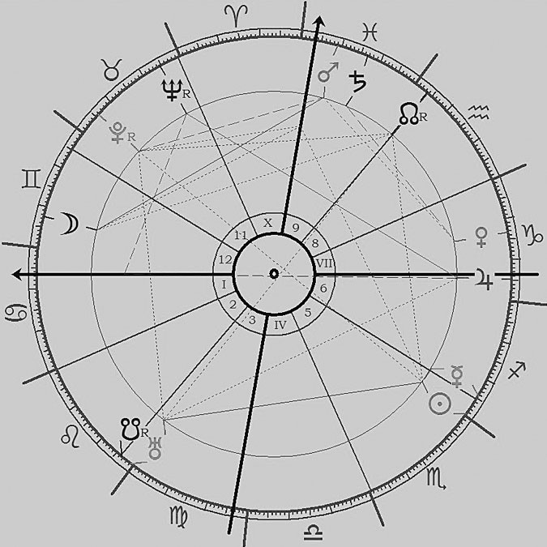
Végh Nóra

